PADRE BEOZZO: Domingo de Ramos – “Este o profeta Jesus, de Nazaré da Galileia”

Homilia para o domingo de Ramos - Mt 21, 1-11 e da PAIXÃO Mt 27, 11-54.

Por O Fato Redação

01/04/2023

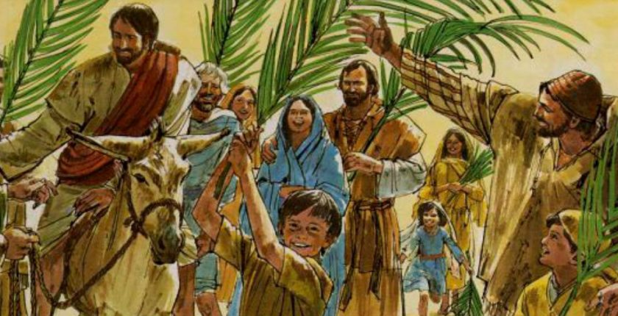

No relato do evangelista Mateus, Jesus entra em Jerusalém, humildemente, montado num jumentinho, mas aclamado aos gritos pela multidão:
“Hosana ao Filho de Davi! Bendito o que vem em nome do Senhor” (11, 9). Aos que perguntavam quem é este homem, respondiam: “Este é o profeta Jesus, de Nazaré da Galileia” (21, 11). A bênção e procissão de Ramos nos convidam a acolher festivamente o Senhor que nos visita nessa Semana Santa. Junto com a festa dos Ramos, celebramos também a Paixão do Senhor. Este Domingo da Paixão contracena com o Domingo da Ressurreição. Traz o convite para seguirmos os últimos passos de Jesus que nos conduzem à Ceia do pão partilhado e do Lava-pés, na Quinta-feira Santa; à traição de Judas e à negação de Pedro, ao julgamento injusto por Pilatos que lava as mãos, à multidão instigada pelos sumos sacerdotes, anciãos, escribas e fariseus que grita cada vez com mais força: “Seja crucificado” (27, 22. 23) e, finalmente, ao Calvário, onde Jesus despido de suas vestes é pregado na cruz. Ali solta aquele alto grito do humano desamparo perante a morte: “Meu Deus, meu Deus, por que me abandonaste?” e que os evangelhos guardaram na língua materna de Jesus, o aramaico: “Eli, Eli, lamá sabactâni” (27, 47). Somos chamados em silêncio a adorar esta entrega por Jesus da própria vida, por amor, por amor a nós, amor que é semente de vida e ressurreição. Somos convidados a repetir gestos como o de Maria que derrama sobre a cabeça de Jesus precioso perfume, ungindo-o para sua morte (26, 6-13); como o de Cirineu ,que carrega sua cruz rumo ao monte do Calvário (27, 32); como o dos soldados que o torturaram e crucificaram, mas que perante sua morte exclamam: “Ele era mesmo Filho de Deus” (27, 54). Sejamos como Maria, irmã de Lázaro, como Cirineu, como José de Arimatéia e as mulheres que junto com sua mãe, descem Jesus da cruz. Desçamos da cruz os muitos crucificados de hoje pela fome, pela doença, abandono, discriminação e pela dor das perdas de pessoas muito queridas e pela solidão, ingratidão. É a melhor maneira de seguir Jesus na sua Paixão e Ressurreição, e na sua compaixão e resgate dos pequenos, e de todas as pessoas humilhadas e injustiçadas.

